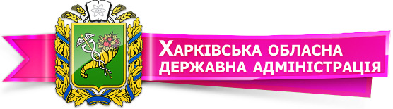
Пам’ятка щодо прав споживачів
Хто такий споживач?
Згідно з пунктом 22 частини першої статті 1 Закону України «Про захист прав споживачів» споживач – це фізична особа, яка придбаває, замовляє, використовує або має намір придбати чи замовити продукцію для особистих потреб, безпосередньо не пов’язаних з підприємницькою діяльністю або виконанням обов’язків найманого працівника.
Права споживачів!!!
Споживачі під час придбання, замовлення або використання продукції, яка реалізується на території України, для задоволення своїх особистих потреб мають право на:
- захист своїх прав державою;
- належну якість продукції та обслуговування;
- безпеку продукції;
- необхідну, доступну, достовірну та своєчасну інформацію про продукцію, її кількість, якість, асортимент, а також про її виробника (виконавця, продавця);
- відшкодування майнової та моральної шкоди, завданої внаслідок недоліків продукції (дефекту в продукції), відповідно до закону;
- звернення до суду та інших уповноважених державних органів за захистом порушених прав;
- об’єднання в громадські організації споживачів (об’єднання споживачів).
Придбали товар, але він не задовольняє за формою, габаритами, фасоном, кольором чи розміром?
- обміняйте непродовольчий товар належної якості на аналогічний протягом 14 днів не рахуючи дня купівлі;
- придбайте будь-який інший товар з наявного асортименту з відповідним перерахуванням вартості або розірвіть договір та отримайте назад гроші.

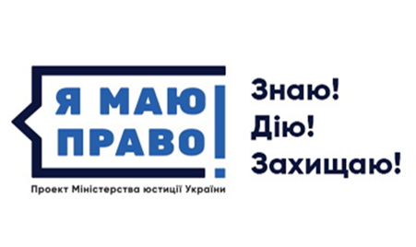
Увага!!! Існує перелік товарів належної якості, що не підлягають обміну.
Цей перелік затверджений постановою Кабінету Міністрів України від 19 березня 1994 року № 172 «Про реалізацію окремих положень Закону України «Про захист прав споживачів».
Як діяти, якщо ви придбали товар неналежної якості?
Якщо Ви виявили протягом встановленого гарантійного строку недоліки, в порядку та у строки, що встановлені законодавством, маєте право вимагати:
- пропорційного зменшення ціни;
- безоплатного усунення недоліків товару в розумний строк;
- відшкодування витрат на усунення недоліків товару.
Як підтвердити факт купівлі товару?
Відповідно до частини одинадцятої статті 8 Закону України «Про захист прав споживачів», під час продажу товару продавець зобов’язаний видати Вам розрахунковий документ встановленої форми, що засвідчує факт купівлі, з позначкою про дату продажу.
Ваші вимоги розглядатимуться після пред’явлення Вами розрахункового документа, а щодо товарів, на які встановлено гарантійний строк, – технічного паспорта чи іншого документа, що його замінює, з позначкою про дату продажу.
Якщо продавець, виробник відмовляється задовольнити Ваші вимоги, як споживача, то за захистом своїх прав Ви можете звернутись до Інспекції з питань захисту прав споживачів у Харківській області, яка знаходиться за адресою: м .Харків, вул. Сумська, буд. 45, контактний телефон (057) 700-39-68, 700-39-65.

